Corrigé - Questions de révision – Qualité de l’air et de l’eau
Sciences 9e – module 3

- a) Qu’est-ce qu’un parasite ?

Un parasite désigne toute espèce qui rivalise avec l’être humain pour des ressources limitées.

b) Que sont les pesticides ?

Les pesticides sont des agents chimiques qu’on utilise pour maîtriser la croissance, la reproduction et la dissémination de parasites.

- Quelle est la différence entre toxique et poison ?

Des poisons sont des substances qui provoquent des blessures, des maladies ou la mort d'organismes par une réaction chimique, à l'échelle moléculaire.

Des substances toxiques sont des substances mauvaises pour le bien-être d’un organisme et qui peuvent causer des effets néfastes.

- Énonce trois moyens par lesquels tu pourrais réduire l’usage des pesticides dans ta maison et dans ta cour.

Vous pouvez mentionner des méthodes comme l’assainissement (l’élimination des zones de reproduction), l’élimination manuelle des insectes ou des mauvaises herbes, ou des deux, et le recours au paillis pour combattre les mauvaises herbes.

- Un élève affirme qu’on ne peut pas juger la qualité d’un échantillon d’eau en se fondant sur un seul résultat. Es-tu d’accord ou en désaccord avec cette affirmation ? Explique ta réponse.

Il est possible de contaminer un échantillon en particulier au moment du prélèvement ou de l’analyse. Aussi un seul échantillon ne devrait-il pas constituer une preuve concluante de la qualité de l’eau. Des mesures répétées sont davantage susceptibles de refléter la condition réelle d’une masse d’eau.

- Quels effets l’augmentation de la température d’une masse d’eau aurait-elle sur les organismes qui y vivent ? Justifie ta réponse.

Lorsque la température de l’eau augmente, sa teneur en oxygène diminue. La respiration des organismes s’accélère car ils absorbent difficilement l’oxygène nécessaire. De plus, de nombreux organismes aquatiques sont des organismes à sang froid, incapables de régler leur température corporelle. La hausse de la température de l’eau stimule alors directement le
métabolisme de ces organismes, ce qui accroît leur demande en oxygène. Il en résulte une mort par manque d’oxygène.

- Explique pourquoi la présence de phosphates et de nitrates dans une masse d’eau entraîne une réduction de la teneur en oxygène de l’eau.

Les phosphates et les nitrates, des nutriments essentiels aux plantes, stimulent la croissance des algues dans les sources d’eau. En se développant, les algues empêchent la lumière d’accéder au fond des cours d’eau. Les végétaux qui y poussent commencent à mourir, et la matière végétale en décomposition nourrit bientôt les bactéries et les autres organismes décomposeurs. Ce processus augmente à son tour la demande en oxygène biochimique dans l’eau, créant une baisse d’oxygène.

- Une classe de sciences vient de terminer l’analyse d’échantillons d’eau provenant de la rivière qui traverse la ville. À chaque site identifié dans l’illustration, les macro-invertébrés ont été identifiés et comptés. Le groupe a remarqué que la population des insectes vivants au fond présentait des variations importantes selon l’endroit de la rivière où l’échantillon avait été prélevé.

Le site | Le nombre d’organismes de chaque type
 | Tubicoles | Larves de moucheron | Sangsues | Nymphes de libellules | Nymphes de perles
A | 23 | 17 | 32 | 155 | 264
B | 257 | 125 | 0 | 0 | 0
C | 224 | 117 | 29 | 0 | 0
D | 210 | 98 | 40 | 37 | 0
E | 67 | 78 | 43 | 81 | 13
F | 36 | 24 | 35 | 94 | 97

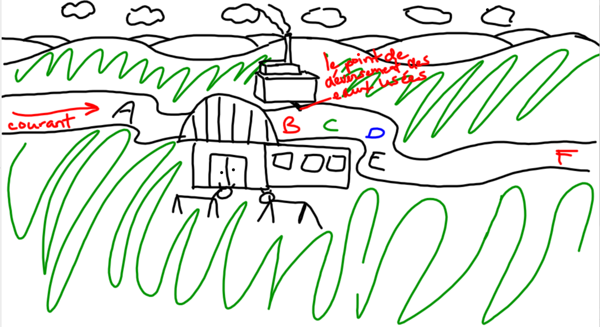

- D’après le nombre et les différents types d’organismes prélevés à chaque site, considères-tu que la qualité de l’eau au point C est médiocre, moyenne ou bonne ? Pourquoi ?

Le site C manque d’organismes indicateurs d’une qualité moyenne, voire bonne, de l’eau. La qualité de l’eau doit être médiocre.

- On a prélevé un grand nombre de tubicoles au point E. On sait que ces organismes sont capables de vivre dans un milieu à faible teneur en oxygène. Cela signifie-t-il que le site E est pollué ? Justifie ta réponse.

La qualité de l’eau du site E est bonne. On ne trouve des nymphes de perles que dans une eau de bonne qualité, alors que des tubicoles vivent n’importe où.

- Ce qui distingue principalement les sites C et D, c’est l’existence de quelques rapides entre ces deux sites. Explique l’influence de ces rapides sur la présence de nymphes de libellules au site D.

Les rapides agitent l’eau, ce qui augmente la dissolution d’oxygène à cet endroit. Comme les nymphes de libellules exigent une teneur en oxygène élevée, on en trouvera sans doute davantage après les rapides qu’avant.

- La classe est venue à la conclusion que la ferme et la sorte de l’égout municipal sont deux facteurs déterminants de la réduction de la qualité de l’eau en amont de la ville. Quelle est la principale différence entre ces deux sources de polluants ?

La ferme, caractérisée par un ruissellement dispersé, est une source diffuse de polluants, tandis que la sortie de l’égout municipal est une source ponctuelle.

